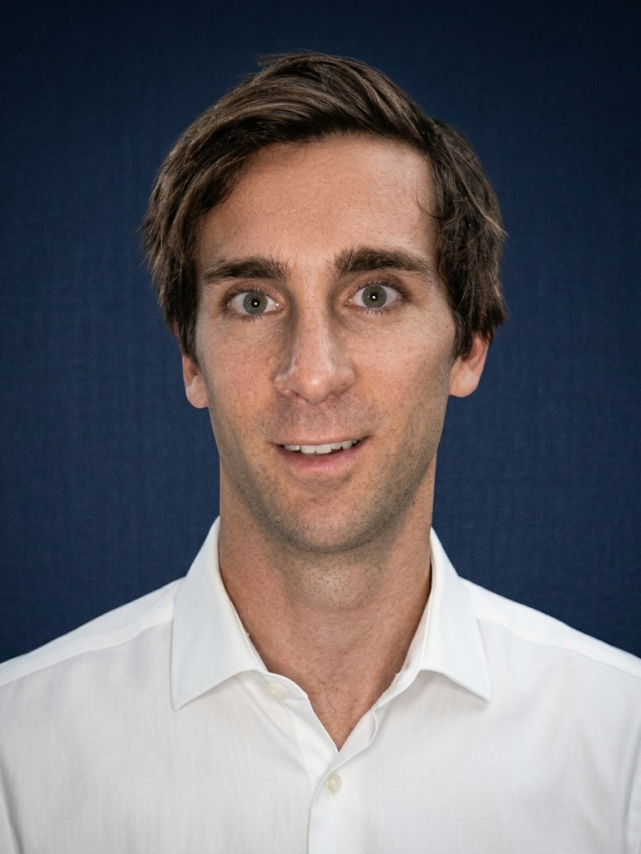  Contact  Email :  gaetan8francois@gmail.com  Téléphone :  +33 6 75 97 51 62  Compétences  SAP HR/HCM & SuccessFactors EC  Profil technico-fonctionnel  Excel expert & gros volumes de données  Chargements de masse & reporting SAP  Déploiement & TMA  Migration de données  Formation utilisateurs-clés  Gestion de projet  Claude Code  Salesforce, Jira, Confluence  HTML5, CSS3, SQL  Langues  Français Natif  Anglais Courant  Espagnol Intermédiaire  Portugais Intermédiaire  Allemand Notions  Loisirs  Course à pied  Surf  Tennis  Salle de sport  Échecs  Voyages  Lecture quotidienne | Gaëtan FRANÇOIS  Consultant SIRH Senior technico-fonctionnel - SAP HR / SuccessFactors  Profil  Je suis consultant SIRH freelance et j'interviens depuis 15 ans sur le déploiement, la TMA et la migration de solutions SAP HR dans des environnements enterprise multi-pays, avec un fort ancrage sur le compte L'Oréal mondial (40+ pays). Mon profil est technico-fonctionnel : je traduis un besoin RH en spécification et je paramètre la solution. Expert Excel, je traite de très gros volumes de données au quotidien et je construis aussi bien les chargements en masse d'Excel vers SAP que les reportings extraits de SAP vers Excel. J'utilise Claude Code au quotidien.  Expérience professionnelle  Formation
  2018 - 2025  L'ORÉAL  Freelance - Remote | Consultant SIRH technico-fonctionnel  • Migration mondiale SAP HR vers SAP SuccessFactors Employee Central (OneProfile) : spécifications fonctionnelles, reprise de données, recette, déploiement  • Centralisation mondiale de la paie (OnePayroll) : coordination cross-fonctionnelle, migration de données, mise en production  • Chargements en masse d'Excel vers SAP (personnel, structure organisationnelle, temps) avec contrôles de cohérence après reprise, et reportings SAP vers Excel pour les équipes RH et paie  • Déploiement Tamigo (gestion des temps) en boutiques : UAT, go-live, support post-démarrage  • Support et maintenance SAP HR, analyse de cause racine sur les incidents
  2016 - 2018  R&D  Bordeaux | IA, Machine Learning & Robotique  • Machine Learning (mai 2017 - avr. 2018) : formations Coursera Python, ML, Deep Learning, scraping - prédictions hippiques  • Conception drone (nov. 2016 - avr. 2017) : drone waterproof autonome GoPro, contrôleur Pixhawk / Mission Planner, robotique & electronique
  2012 - 2016  ALTI - TCS  Paris | Consultant Technico-Fonctionnel SIRH  • L'Oréal (2014 - 2016) : TMA SAP HR 40 pays (L1/L2/L3 FR & EN), gestion des évolutions, lien RH/développeurs, recette et mise en production ; RFP externalisation gagné ; transfert de connaissances et pilotage équipe Inde ; refonte application gestion des temps (spécifications, TNR, Jira)  • FMC Technologies (juil. - déc. 2013) : déploiement SAP HR 8 pays Europe - personnel & structure organisation, reprise de données, business blueprint  • Air France, Generali, Degremont, Canal+, Sanofi, Cofely-Ineo : paramétrage SAP HR, support, recette, reprise de données, reporting
  2011 - 2012  eFront & Enablon  Paris | Support & Paramétrage Logiciel  • Support, maintenance et paramétrage de solutions de gestion finance et qualité
  Mars - Sept. 2010  Diagnostica - Stago  Stage | Développeur C++ / OpenGL  • Développement C++ d'une simulation d'usine en 3D avec bibliothèques OpenGL
  ESILV | Diplôme d'Ingénieur en Calcul Scientifique, 2010  Léonard de Vinci - Courbevoie La Défense, France
  Univ. de Konkuk | Semestre d'échange - cours scientifiques en anglais, 2008  Séoul, Corée du Sud
  CPGE Pasteur | Classe Préparatoire MPSI - Mathématiques, Physique, Sciences de l'Ingénieur  Neuilly-sur-Seine, France

